4.5 Брандмауэр Windows
Открыть Брандмауэр один из способов
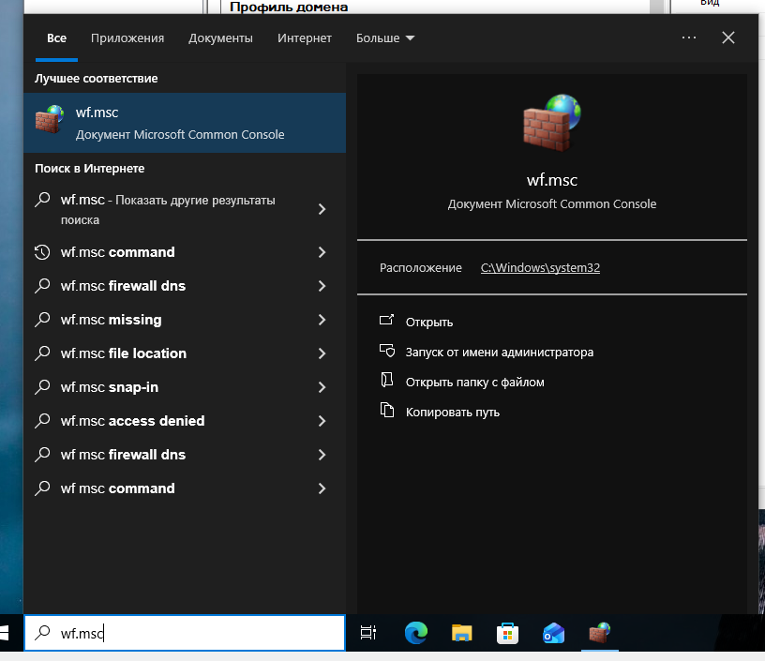
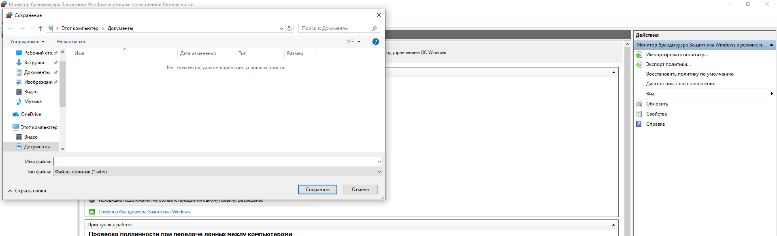
Бэкап и восстановление с помощью PowerShell
